（人教实验版） 九年级（全一册） 第二十章 第2节 电生磁 磁场 课时练 （锦州中学）
学校： 姓名： 班级： 考号：
评卷人 | 得分 | 一、单选题
1. 首先发现电流磁效应的科学家是( )
A. 麦克斯韦 B. 赫兹 C. 奥斯特 D. 法拉第
2. 1820年,安培在科学院的例会上做了一个小实验,引起与会科学家的极大兴趣。如图所示,把螺线管沿东西方向水平悬挂起来,然后给导线通电,看到的现象是:通电螺线管( )
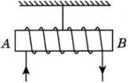
A. 转动后停在任意位置 B. 转动后停在南北方向上
C. 不停地转动下去 D. 仍保持在原来位置上
3. 如图所示,甲、乙为条形磁体,中间是电磁铁,虚线是表示磁极间磁场分布情况的磁感线。则可以判断图中A、B、C、D四个磁极依次是( )
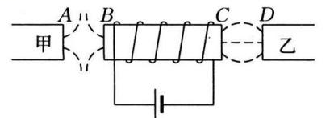
A. N、S、N、N B. S、N、S、S C. S、S、N、S D. N、N、S、N
4. 如图所示电路,开关S闭合后,下列说法正确的是( )
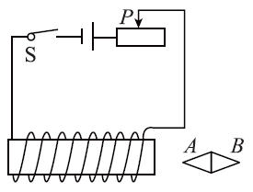
A. 小磁针静止时,A端为N极 B. 小磁针静止时,B端为N极
C. 电磁铁左端为N极 D. 向左移动滑片P,电磁铁磁性减弱
5. 开关S闭合后,小磁针静止时的指向如图所示。由此可知( )
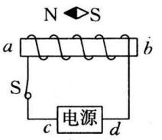
A. a端是通电螺线管的N极,c端是电源正极
B. a端是通电螺线管的N极,c端是电源负极
C. b端是通电螺线管的N极,d端是电源正极
D. b端是通电螺线管的N极,d端是电源负极
6. 对于通电螺线管极性的标注,下图中正确的是 ( )
A. 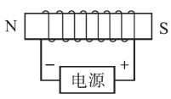B. 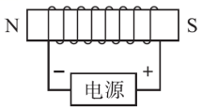C. 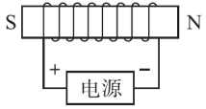D. 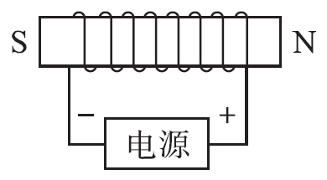
7. 如图所示为一台非铁性物质制成的天平。天平左盘中的A是一铁块，B是电磁铁。未通电时天平平衡，给B通以图示方向的电流(a端接电源正极，b端接电源负极)，调节线圈中电流的大小，使电磁铁对铁块A的吸引力大于铁块受到的重力，铁块A被吸起。当铁块A向上加速运动的过程中，下列判断正确的是( )
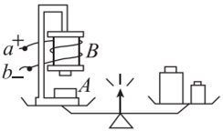
A. 电磁铁B的上端为S极，天平仍保持平衡
B. 电磁铁B的上端为S极，天平右盘下降
C. 电磁铁B的下端为N极，天平左盘下降
D. 电磁铁B的下端为N极，无法判断天平的平衡状态
8. 图中小磁针静止时指向正确的是( )
A. 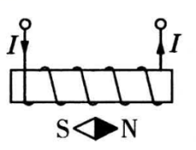B. 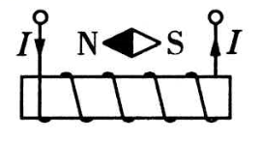 C. 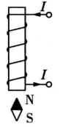 D. 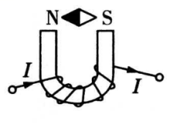
9. 如图所示,是一根锰铜丝制成的软质弹簧,B是水银槽,槽内盛有水银,A的上端通过接线柱与电源相连,A的下端恰好与水银表面接触,开关S闭合时发生的现象是( )
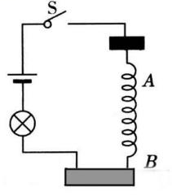
A. 弹簧伸长,灯持续发光 B. 弹簧上下振动,灯忽亮忽灭
C. 弹簧缩短,灯熄灭 D. 弹簧静止不动,灯持续发光
评卷人 | 得分 | 二、填空题
10. 如图所示是小明探究电流磁效应的规律实验。请你根据图中的现象写出两条结论:
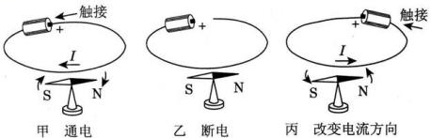
(1) ;
(2) 。
11. 有一根自由伸展的弹簧,既可伸长,也可以缩短。现让弹簧通电,如图所示,则弹簧的长度将 (填“变长”“变短”或“不变”)。弹簧长度这样变化的理由是:弹簧通电后每两匝线圈之间的相互作用是 (填“相互排斥”或“相互吸引”)。
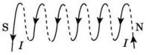
12. 在原子内部,核外电子绕原子核运动会形成一种环形电流,该环形电流产生的磁场使物质微粒(原子)的两侧相当于两个磁极。若图中箭头表示的是电子绕原子核运动的方向,则环形电流的左侧应为 (填“N”或“S”)极。
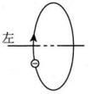
13. 如图7所示，闭合开关，发现可自由旋转的小磁针N极向________方转动，这表明通电螺线管周围存在________，这就是电流的________效应。
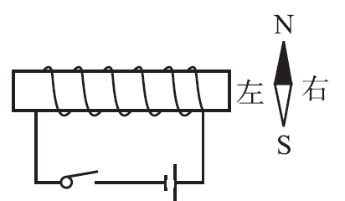
14. 如图甲所示,在观查奥斯特实验时,小明注意到置于通电直导线下方小磁针的N极向纸内偏转。小明由此推测:若电子沿着水平方向平行地飞过小磁针上方时(如图乙所示),小磁针也将发生偏转。请你说出小明推测的依据是 ,你认为小磁针的N极会向(填“纸内”或“纸外”)偏转。
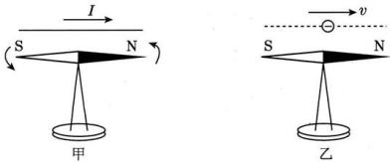
评卷人 | 得分 | 三、作图题
15. 根据图中通电螺旋管所标注的S极,请标出图中给定磁感线的方向和小磁针的N极,并在括号内标出电源的正、负极。
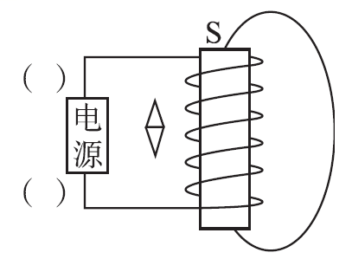
16. 图中两个螺线管通电后互相排斥,而且电流表的连接正确。请在图中画出螺线管B的绕法。
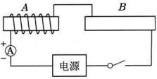
评卷人 | 得分 | 四、实验题
17. 如图所示,将一根直导线放在静止小磁针的正上方,并与小磁针平行。接通电路后,观查到小磁针偏转。
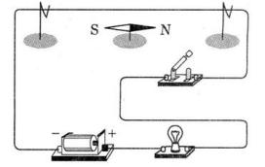
(1)实验探究的是通电直导线周围是否存在 。
(2)改变直导线中的电流方向,小磁针偏转方向也发生改变,表明 。
(3)实验中小磁针的作用是 。
(4)实验中用到的一种重要科学研究方法是 。
A.类比法B.转换法
C.控制变量法D.等效替代法

参考答案
1. 【答案】C【解析】首先发现电流磁效应的科学家是奥斯特.大处着眼克斯韦提出了电磁场理论；赫兹证实了电磁波存在；法拉第发现了电磁感应现象.
2. 【答案】B【解析】通电之后的螺线管受到地磁场的作用，最终指向南北方向。
3. 【答案】D【解析】首先根据安培定则可判断电磁铁的B端为N极,C端为S极。由磁极间的作用规律和甲的A端与B之间的磁感线可知,A端为N极;由磁极间的作用规律和乙的D端与C之间的磁感线可知,D端为N极。故选D。
4. 【答案】B【解析】开关闭合后,螺线管中有了电流,因此电磁铁具有磁性,根据电磁铁的线圈绕向和电流的方向,利用安培定则可以确定电磁铁的右端为N极;小磁针的左端为S极,根据磁极间的作用规律可知两者相互吸引,所以小磁针是处于静止状态。由此可知选择项A错误,B正确。当滑片P向左端移动时,螺线管接入电路的阻值减小,电源电压不变,根据欧姆定律可知,电路中的电流变大,即通过螺线管的电流变大,根据电磁铁的磁性强弱的决定因素可知,螺线管的磁性会增强。故选项D错误。综上分析故选B。
5. 【答案】D【解析】由于小磁针静止时,其左端为N极,右端为S极,根据磁极间同名磁极相互排斥异名磁极相互吸引的规律可知,螺线管的a端为S极,b端为N极。根据螺线管的N、S极和螺线管的线圈绕向,利用安培定则可判断出电流是从螺线管的左端流入的,因此电源的c端为正极,d端为负极。故选D。
6. 【答案】A【解析】电流从螺线管的右端进入,从左端流出,根据安培定则判断螺线管的左端是N极,右端是S极,A正确;电流从螺线管的右端进入,从左端流出,根据安培定则判断螺线管的左端是S极,右端是N极,B错误;电流从螺线管的左端进入,从右端流出,根据安培定则判断螺线管的左端是N极,右端是S极,C错误;电流从螺线管的右端进入,从左端流出,根据安培定则判断螺线管的左端是N极,右端是S极,D错误。
7. 【答案】C【解析】根据右手螺旋定则，电磁铁的下端为N极，上端为S极，电磁铁通电后，铁块由原先静止到向上运动，显然是向上做加速运动，会导致超重现象。因而可知铁块受到的向上的电磁力F必然大于铁块的重力G。当铁块离开盘而又还未到达电磁铁的过程中，虽然铁块对盘的压力没有了，但由牛顿第三定律可知，铁块对电磁铁有向下的吸引力，因此通过左盘电磁铁支架向下压左盘的力比电磁铁未通电时铁块压左盘的力还大，故左盘将下沉。故选C。
8. 【答案】B【解析】根据安培定则和根据磁极间相互作用规律分别进行判断可知,A、C、D错误,故选B。
9. 【答案】B【解析】开关闭合后,电路通路,灯亮,弹簧相当于螺线管,相邻两环的磁极相反,根据磁极间相互作用规律可知弹簧长度缩短,弹簧下端露出水银；弹簧下端露出水银使电路断开,灯熄灭,此时弹簧失去磁性,弹簧拉长，下端又与水银接触,再接通电路,灯又亮,因而弹簧上下振动,灯忽亮忽灭。
10. 【答案】通电导体周围的磁场方向与电流的方向有关(对比甲与丙)
11. 【答案】变短;相互吸引
12. 【答案】S
13. 【答案】左 磁场 磁
14. 【答案】电子的定向移动形成电流,电流周围存在磁场;纸外
15. 【答案】如图所示
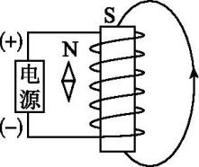
16. 【答案】解:螺线管B的绕法如图所示。
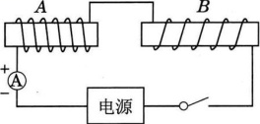
17.(1) 【答案】磁场
(2) 【答案】磁场的方向与电流方向有关
(3) 【答案】检测磁场的存在
(4) 【答案】B

